Raid Mort
Un jeu de rôle narratif de Rappar,
d’après une idée de Fabien C
pour le Sixième Défi Trois Fois Forgé de PTGPTB

Introduction
Dans Raid Mort, vous créerez ensemble un univers de dark fantasy post-apocalyptique. Puis vous créerez des personnages de mercenaires, que vous mènerez à travers des missions commandos périlleuses (Raids).

Comment joue-t-on ?
Le jeu de rôle narratif est un jeu de société pour 3 à 5 joueurs ou joueuses. Il est orienté vers la création partagée. On crée un univers, en allant du plus grand au plus petit, ensuite un récit d’aventures se construit pendant la partie, sous forme de discussion.
Le joueur ou la joueuse qui connaît le mieux les règles et les JdR narratifs est nommé Destin. Il ou elle Destin doit :
- animer la partie, en interprétant les Personnages Non-Joueurs, et amenant des évènements et obstacles à vaincre, dont il fixe la difficulté.
- accepter les suggestions des autres joueurs (ou pas). S’il les accepte, il en fait payer le coût
- prendre des notes, afin de garantir la cohérence du Raid
Les autres joueurs et joueuses interprètent leurs Personnages-Joueurs (PJ), membres d’un groupe de mercenaires d’élite (les Merks) ; ils peuvent proposer des éléments de récit de leur côté, qui résolvent les problèmes de leurs PJ, et payer pour ça. C’est la Résolution Narrative
Dans certains cas, l’issue des actions est décidée non par les évènements décrits par les participants, mais par le système de Résolution Aléatoire décrit ci-après.

Matériel
Équipez-vous de 4d10 par joueur, et jusqu’à 6d10 en se le prêtant.
Ayez au moins 25 jetons par personne. Utilisez les pièces de monnaie de votre jeu de plateau préféré (non, pas le Monopoly). Destin en donne 20 à chaque joueurs et joueuse, le reste va au centre de la table.
En début de partie, les participants posent leurs 20 jetons dans la case Points de Narration de leur fiche de personnage. Ce sont les… Points de Narration (PN).
Quand vous dépensez des PN, déplacez les jetons correspondants dans la case Points d’Action (PA) ; et vice-versa.
On peut sacrifier les PN et les PA; placez alors les jetons au centre de la table.
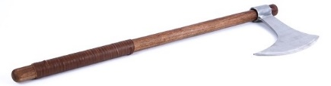

Ambiance et style recherchés
L’ambiance post-apocalyptique est sombre, même si le gros des catastrophes semble passé. Les batailles sont rares, faute de combattants, mais les escarmouches sont mortelles. La survie est primordiale, au prix de la bonne conscience.
Les PJ sont mercenaires-explorateurs, qui décrochent des contrats pour mener des opérations spéciales ou des expéditions ; parfois à la recherche de Trésors. Quand ces Raids réussissent, les Merks en tirent des récompenses, et décident s’ils les investiront dans quelque chose de constructif.
Les histoires que vise à produire le jeu se rapprochent du style hard boiled où les protagonistes, fatigués et traumatisés, doivent endurer de multiples épreuves et tourments avant de parvenir (ou pas) à leur but.

Ce qui doit rester flou et fluctuant
- Les causes et les conséquences exactes du cataclysme
- La nature et les buts des Atrocités
- La magie et ses formes, puissance mesurable, etc.

Ce qui doit être détaillé et réaliste
- Les combats et les tactiques
- Les blessures et les traumas

Création du cadre de jeu
Chacun va proposer ses idées et développer les idées des autres. En cas de propositions conflictuelles, votez ; Destin départageant.
Idées secrètes
Vous pouvez avoir des idées que vous ne voulez pas exposer tout haut, parce que ce seront de futures révélations ; écrivez-les sur des post-it ™ que vous donnez à Destin.
P.ex. si des astéroïdes ont chu sur le pays, en fait c’est parce qu’une puissance ennemie contrôle la gravité. Donc les Trésors sont des outils de contrôle gravitationnels.
Quand Destin vous resservira vos propres idées, réclamez des transferts de PA, de PN, ou même des jetons supplémentaires.

Le monde de l’Avant
Il était plus riche et plus civilisé (enfin, comparé à ce qui suivit). Mais il avait en lui les graines de ce qui empoisonne le monde de l’Après ; de la magie incontrôlable – ou de la technologie tellement avancée qu’elle est indiscernable de la magie - ; ou des invocations de forces qui les ont dépassés.

Déterminez le type de civilisation qui s’est effondré dans la contrée
- S’agissait-il d’une monarchie de droit divin, type Égypte des pharaons ? D’un empire bureaucratique, comme la Chine ? D’une civilisation maritime avancée, comme l’Atlantide ?
- A-t-elle couvert la contrée de cathédrales ou de forteresses ? Construit les pyramides mayas, les moas ou le Machu-Pichu ?
Destin estimera quels participants ont le plus contribué, par l’adoption de leur idées, à la création du monde de l’Avant, et leur fera dépenser 1 à 3 PN

Le cataclysme et le monde de l’Après

Déterminez la nature de l’apocalypse :
- Chute de météorite, radiations issues d’une supernova proche
- Éruptions volcaniques et tremblements de terre, avec raz-de-marée ? Changement climatique ; glaciation ou désertification comme dans Athas
- Invasion. Par qui ? Les envahisseurs ont amené des virus et des maladies, ou d’autres éléments qui ont changé la vie pour le pire
- Épidémie : qui tue-elle qui en particulier ? Les femmes, ou les enfants ? Comment ? P.ex. en grignotant le système nerveux peu à peu. Ou un bébé sur deux devient un tueur en série.
- Guerre totale : Sauron a gagné, peut-être ? Ou les belligérants ont fait usage d’armes de destruction massive (magie, invocations de maladies, Grand Hiver …), entraînant les ravages plus haut.
- Quelles conséquences ? P.ex. les guerres entrainent des famines, par la mobilisation des paysans et la tactique de la terre brûlée.

L’aspect horrifique
À la faveur du cataclysme les Atrocités sont apparues : des forces inconnaissables mais puissantes, qui terrifient les habitants. Quelle est leur nature ?
- Des monstres ; des mutants ou des infectés ;
- Des envahisseurs venus des cieux, des profondeurs souterraines ou sous-marines (les morts-vivants de l’autre côté d’un mur de glace, c’est déjà fait !)
- Démons et créatures d’autres plans, appelés par des sorciers ou des cultes
- Des animaux connus ou inconnus qui ont évolué ou conquièrent de nouvelles niches écologiques
- De beaux objets, hantés ; des créatures perfides à l’apparence irrésistible
Dépenses de PN dans les étapes II et III, selon les contributions de chacun : 1 à 5 PN

La communauté survivante
Les PJ y débutent.
- Un village ou un campement ; un groupe nomade ?
- La communauté a-t-elle survécu aux cataclysmes ou est-elle nouvelle ?
- Si elle a survécu, pourquoi ? Elle était à l’écart, oubliée ? Protégée par… ou cachée ?

Créez votre compagnie de Merks
Votre famille. Vous pouvez compter les uns sur les autres.
- La compagnie est-elle entièrement guerrière, ou bien les profils et expériences sont plus variés ?
- Existe-t-elle depuis longtemps, ou vient-elle de se former ?
- Venez-vous tous de la même communauté, ou bien de toutes origines ?
Nommez votre compagnie de chiens de guerre, un nom terre-à-terre, goguenard ou cryptique. Ex : Les Épées sans peur, La Victoire est amère, Les Veilleurs du matin, etc.
Coût des suggestions : 2 PN pour chaque étape.

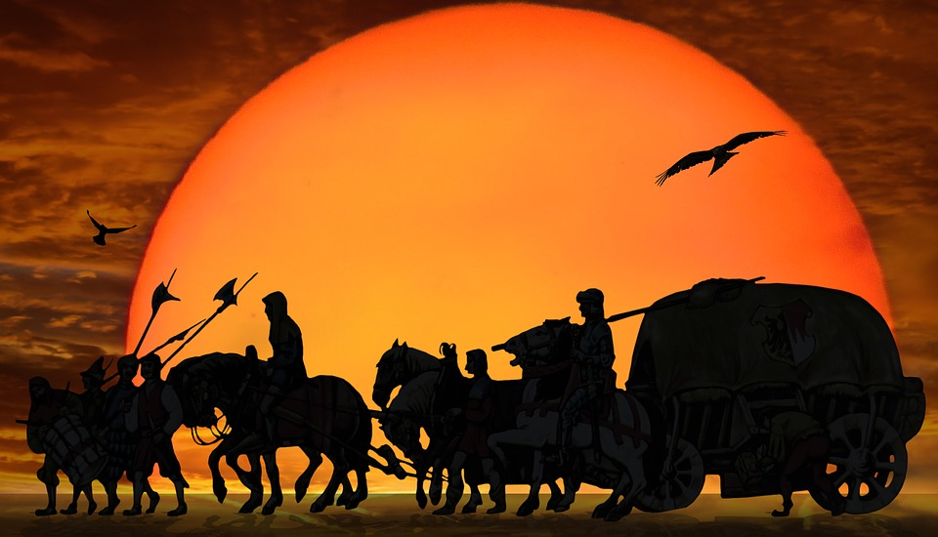

Votre Merk et ses mots-clés
- Définissez son genre et son âge approximatif
(7 types de noms post-apo est un super article pour des noms évocateurs !)
- Indiquez son style de combat préféré :
Fonce dans le Tas, Flèche-sûre ou Coupe-jarret…
- Déterminez son statut/rôle dans le groupe.
Cuisinier/empoisonneur, Belle Gueule, l’Aristo, Éclaireur, J’t’embrouille, Serrurier…
- Choisissez-lui un atout qui le sortira des pires situations :
Toujours prêt, Sur du velours, Dans mon sac il y a toujours…, ou Je suis plus loin, car je fais le guet.
- Établissez un travers qui ne saura manquer de lui compliquer la vie
Revanchard, Bravache ou Long à la détente.
- Imaginez une motivation pour laquelle il va risquer sa vie dans L’Après.
Payer une dette, accro à l’adrénaline, quête de pouvoir, nourrir sa famille, condamné.e à mort, rechercher un précédent Merk disparu…
Enfin, trouvez-lui un surnom, qui le caractérise
La Verrue, Soigneur, Coupe-gorge, Courtes-pattes, Ramasse-flèches, etc.
Raid Mort
Fiche de Personnage
Nom & Surnom
Genre Age
Style de combat
Statut/Rôle
Atout Travers
Armes

Armures

Motivation  Points de Narration | Points d’Action

Système de résolution

Les succès automatiques
Les Merks sont des guerriers d’élite ou des experts dans un autre domaine. Aussi, certaines actions ne nécessitent que la dépense de 1 PA ou PN pour réussir :
- Une sentinelle que l’on étrangler avec un garrot n’a aucune chance.
- Seuls les fanatiques combattent jusqu’à la mort ; une troupe en infériorité et/ou cernée fuit ou se rend
- Une embuscade bien préparée est presque toujours victorieuse. L’embusqué y laisse des plumes.
- L’arbalète tue ou blesse grièvement. La victime « reste sur le carreau ». Demandez à Richard Cœur de Lion

Quand le Destin s’en mêle
Il arrive que l’issue d’un évènement ne soit pas si certaine ; ou alors les Merks sont incompétents ou diminués. Destin estime alors la difficulté de succès et fixe un facteur de Danger (FD)
Difficulté | Exemple | Facteur de Danger
Aisé | Assommer un paysan | 2
Moyen | Se faire passer pour sourd-muet | 4
Difficile | Cacher un poignard lors d’une fouille au corps | 6
Très difficile | Tirer une flèche dans la tête à 50m | 8
Quasi impossible | Se cacher sur une pelouse en plein jour | 12 ou plus
Destin peut imposer un Résolution narrative, ou aléatoire, ou laisser le choix au joueur.

Résolution narrative (via les PN)
Pour réussir, le joueur du PJ qui tente l’action dépense autant de PN que le FD (pour un succès de justesse), ou plus de PN (pour un succès plus éclatant).
Son propriétaire raconte alors comment la chance, ou des éléments non encore contés, ou autres (son équipement, sa tactique, …), font que son action réussit.
- Si Destin estime que l’histoire est bien trouvée, il peut restituer des PN
- S’il s’agit de convaincre un PNJ, une bonne interprétation du PJ par le joueur ou la joueuse peut être récompensée par une réduction de la dépense de PN
En cas d’opposition entre PJ, chacun sacrifie des PN dans une bataille d’enchères – eh oui, les conflits internes affaiblissent le groupe

Résolution aléatoire (par les PA)
La réussite de l’action est déterminée par des d10. Pour chaque PA dépensé, le joueur peut lancer un d10 (maximum 6 dés)
Résultat du d10 | Nombre de succès
1 à 4 | 0
5 à 9 | 1
0 | 2

Avant de lancer les dés :
Pour 2 PA par d10, on doublera le nombre de succès de ce dé ; pour 3 PA par d10, on en triplera son nombre de succès.
Il faut que le nombre de succès égalise ou dépasse le FD pour réussir l’action.
Sinon, l’action est ratée.
Une action sans aucune réussite est un échec critique, et tous les PA sont dépensés en PN. Le personnage est évanoui ou autrement neutralisé.
Un joueur peut mentionner les mots-clés du PJ qui l’aident. Oui, même le Genre ou l’Âge peuvent aider p.ex. à la séduction ; même le travers Bagarreur intimide. Si Destin approuve, chaque mot-clé ramène un d10 de bonus.

Exemple :
Destin : « ah ah ah tu parles d’une ninja ! Les parquets des châteaux japonais sont grinçants ! FD 6 »
Résolution narrative
Joueuse ; « on va dire que j’avais pensé depuis le début à amener des pitons et une corde ; ainsi je me déplace acrobatiquement suspendue. Je dépense 6 PN. Allez, 8 PN pour le faire avec style ! »
Résolution aléatoire
Joueuse : « Je dépense 2 PA pour 2 d10 normaux, et 4 autres PA pour 2 d10 compte double. » Résultats : d10 : 2,7 : 1 réussite. D10x2 : 9,0 : 6 réussites !

Comment regagner des PA
La joueuse doit dépenser des PN, donc raconter les déboires de son PJ, son ressenti, ses souffrances, comment il souffre en marchand sur le verre brisé façon Piège de Cristal, etc.

Le Livre du Destin

Structure d’un Raid
Le PJ qui a le plus de PA est le chef du groupe !

Déterminez le commanditaire et ses objectifs.
- un prophète guidé par ses visions ; une générale avide de conquêtes ; un chef de communauté et sa famille mégalomane, se délectant dans les manipulations et les intrigues ; une riche marchande souhaitant constituer un monopole ; un scientifique/ingénieur/sage à la recherche du savoir perdu, qui permettra à la communauté de prospérer
- une Atrocité – les questions sont futiles ; les PJ ne peuvent pas comprendre.
- comment va-t-il payer les services des Merks ? Attention, on est revenu au troc !

Que faut-il faire ? Qui seront les adversaires ?
- Chasse au trésor : selon des légendes… retrouver un objet de pouvoir ou un artefact magique. Il va falloir fouiller des ruines reconquises par la nature.
- S’emparer de quelque chose (ou de quelqu’un) dans une autre communauté : du matériel, de la nourriture.
- Affaiblir, détruire, conquérir préventivement une communauté. Assassiner son Guide. Mettez la moralité de côté – l’important est que les PJ survivent.
- Dans tous les cas, il faut sortir et fuir ou affronter les Atrocités qui rôdent.

Repérage et planification
Les PJ doivent rassembler des infos sur l’emplacement et les défenses de la cible, par interrogatoire ou reconnaissance. Destin, donnez facilement ces informations, au besoin contre des PN ; c’est du grain à moudre pour l’imagination des joueurs.euses.
On vous suggère de passer par une phase de planification, même si cela barbe les joueurs, dont les Merks finissent par foncer dans le tas… Demandez d’établir un minimum de tactique, au besoin en dépensant des PN a posteriori.

L’infiltration et l’exfiltration
Pas de parachutage magique près de la cible ni d’aigles pour les ramener ; il s’agit bien de traverser le territoire ennemi ou neutre, camouflé ou déguisé. Faites passer une patrouille pour que les PJ dépensent des PN pour décrire comment ils se cachent.

Surprises
Aucun plan ne se déroule sans accroc. Balancez des imprévus. Inventez des dilemmes, par exemple réussir à fuir en abandonnant un des Merks ?

Conséquences à terme
Aussi importantes que le Raid.
Les commanditaires tiennent en général leur part du contrat, sinon ils se font de nouveaux ennemis et plus personne ne voudra travailler pour eux. Mais balancez un traître de temps en temps.
Ou alors les Merks voudraient garder leurs trouvailles ?
Avec leur récompense, les Merks se retrouvent avec un bien inestimable ; le choix. Destin, attribuez un nombre de PN à sacrifier, avec lesquels les joueurs et les joueuses raconteront comment iels se procurent de l’équipement, font un beau mariage, fondent une famille, agrandissent la communauté ou en fondent une nouvelle. Ou prennent le pouvoir, comme Francesco Sforza. Bientôt ils décideront eux-mêmes de leurs prochains raids.

Inspirations
Livres : La compagnie Noire
Articles sur la culture post-apocalyptique : Bad News on the radio
Films : Les 12 salopards, Malevil

Images
Pixabay CC0
p.2
p.4
p.5
p.6

